Accurate Indoor Positioning with Ultrasonic, Distributed

faculteit industriËle

ingenieurswetenschappen

**technologieCampus Gent**

Microphones

Klik en typ de subtitel

Masterproef ingediend tot het behalen van de graad van master of Science in de industriële wetenschappen: *Master in de industriële wetenschappen: elektronica-ICT (hoger afstandsonderwijs) met a*fstudeerrichting elektronica

Robin VAN DE POEL

Promotor(en): Prof. G. OTTOY

Copromotor(en): *Mr. B. COX &   
 Mr. D. DELABIE*

Academiejaar 2021-2022

© Copyright KU Leuven

Zonder voorafgaande schriftelijke toestemming van zowel de promotor(en) als de auteur(s) is overnemen, kopiëren, gebruiken of realiseren van deze uitgave of gedeelten ervan verboden. Voor aanvragen i.v.m. het overnemen en/of gebruik en/of realisatie van gedeelten uit deze publicatie, kan u zich richten tot KU Leuven Technologiecampus Gent, Gebroeders De Smetstraat 1, B-9000 Gent, +32 92 65 86 10 of via e-mail iiw.gent@kuleuven.be.

Voorafgaande schriftelijke toestemming van de promotor(en) is eveneens vereist voor het aanwenden van de in deze masterproef beschreven (originele) methoden, producten, schakelingen en programma’s voor industrieel of commercieel nut en voor de inzending van deze publicatie ter deelname aan wetenschappelijke prijzen of wedstrijden.

Voorwoord

Het voorwoord vul je persoonlijk in met een appreciatie of dankbetuiging aan de mensen die je hebben bijgestaan tijdens het verwezenlijken van je masterproef en je hebben gesteund tijdens je studie.

Samenvatting

De (korte) samenvatting, toegankelijk voor een breed publiek, wordt in het Nederlands geschreven en bevat **maximum 3500 tekens**. Deze samenvatting moet ook verplicht opgeladen worden in KU Loket.

Abstract

Het abstract (vertaling van de Nederlandstalige samenvatting) wordt in het Engels geschreven en bevat **maximum 3500 tekens**. Deze samenvatting moet ook verplicht opgeladen worden in KU Loket.

**Keywords**: Voeg een vijftal keywords in.

Inhoud

Voorwoord i

Samenvatting ii

Abstract iii

Symbolenlijst vii

Lijst met afkortingen viii

1 Vormelijke richtlijnen van de scriptie 1

1.1 Verplichte onderdelen en volgorde in de scriptie 1

1.2 Lay-out 1

1.2.1 Papierformaat en bladspiegel 1

1.2.2 Titelblad 1

1.2.3 Lettertype en -grootte 2

1.2.4 Regelafstand 2

1.2.5 Nummering van de bladzijden 2

2 Structuur van de masterproeftekst 3

2.1 Opdeling in hoofdstukken 3

2.2 Verdere onderverdeling binnen een hoofdstuk 3

3 Figuren en Tabellen 4

3.1 Algemene richtlijnen 4

3.1.1 Plaats en opmaak van het bijschrift 4

4 Formules 7

4.1 Formules in MS Word 7

4.2 Formules in LaTex 7

5 Richtlijnen voor Referenties 8

5.1 Wat is een referentielijst 8

5.2 Referentiestijl 8

5.2.1 APA 8

5.2.2 IEEE 8

5.3 Referentielijst 9

5.3.1 APA 9

5.3.2 IEEE 9

5.4 Praktische werkwijze 9

Referenties 11

Bijlagen 13

Bijlage A Detailtekeningen van de proefopstelling 1

Symbolenlijst

|  |  |  |
| --- | --- | --- |
| c | Lichtsnelheid | [m/s] |
| f | Frequentie | [Hz] |
| ● | Golflengte | [m] |
|  |  |  |
|  |  |  |
|  |  |  |
|  |  |  |

*FACULTATIEF*

Lijst met afkortingen

|  |  |
| --- | --- |
| AOA  CSI DAC DAQ DBL DRAMCO DSSS EGC GPS LOS MBL NIC NLOS POA RADAR RFID RSS RTOF SNR SPL UWB VLC WIFI | Angle of arrival Channel State Information Digital Analog Convertor Data Acquisition Device based Localization Design and Research on Aerial eMbedded Devices and Cool Other stuff Direct-Sequence Spread Spectrum Efficient Golay Correlator Global Positioning System Line Of Sight Monitor/Mobile Based Localization Network Interface Card  No Line Of Sight Phase Of Arrival RAdio Detection And Ranging Radio Frequency IDentification Received Signal Strength Return Time of Flight Signal Noise Ratio Sound Pressure Level Ultra-WideBand Visible Light Communication Wireless Fidelity |

**Druk <Ctrl + Alt + Shift + S> om het taakvenster met stijlen weer te geven**

# Inleiding

Deze thesis kadert binnen een wereldwijd onderzoek naar lokalisatie en ‘tracking’ binnenshuis. Hierbij kan er geen gebruik gemaakt worden van het globale GPS-systeem (global positioning system), gezien dit werkt op satelliet en bijgevolg niet door muren doordringt. Bij het onderzoek van binnenshuis lokalisatie zijn er verschillende aspecten die onderzocht worden. Zo wordt er gekeken of de bestaande infrastructuren bruikbaar zijn en of er betere algoritmes en technieken bestaan dan deze binnen GPS om de accuraatheid te verbeteren.

Deze thesis is een voortzetting op een voorgaand onderzoek van de onderzoeksgroep DRAMCO te KU Leuven (technologiecampus Gent). De focus van het onderzoek richt zich erop om mensen langer te kunnen laten thuis wonen. Hiervoor kan een snelle opvolging van op afstand nuttig zijn om een noodsituatie op te sporen. Dit zou de zorgsector in staat stellen om mensen te monitoren zonder dat daarvoor een verblijf in een zorginstelling nodig is.  
Het binnenhuis lokaliseren zou in samenwerking met andere systemen kunnen zorgen dat mensen langer thuis kunnen blijven wonen.

Binnen dit onderzoek ligt de focus niet alleen op het zo accuraat mogelijk te bepalen van de positie maar is daarnaast gericht om dit op een zo energie-efficiënte manier te doen. Uit het reeds gerealiseerde systeem is een accuraatheid van op het centimeter niveau en een autonomie van 8,5 jaar met een periodieke meting elke seconde op een enkele knoopbatterij. Dit systeem is gerealiseerd met een hybride systeem gebaseerd op RF en ultrasone waarbij het lokalisatiealgoritme op de mobiele node word uitgevoerd.

In deze thesis wordt onderzocht wat een zuiver akoestisch systeem te bieden heeft. Hierbij zijn volgende uitgangspunten vastgelegd. Zo is er een ultrasone microfoonsysteem gerealiseerd waarmee verschillende lokalisatiealgoritmes kunnen uitgetest worden voor zowel 2D als 3D. Dit systeem moet instaat zijn meerdere mobiele draagbare noden te volgen met een zo goed mogelijke accuraatheid en een zo energie-efficiënt mogelijke uitwerking. Dit systeem is geïmplementeerd in de Techtile ruimte op de technologische campus in Gent.

# Bestaande Systemen

## Binnenhuis lokalisatie

Lokalisatie van voorwerpen en mensen kent een lange geschiedenis in de moderne wereld. De meest gekende en wijdverspreide technologie is GPS (*Global Positioning System*). Dit systeem is zoals de naam het weergeeft globaal bruikbaar en ook de standaard voor buitenshuis lokalisatie. Het kent vele toepassingen, waarvan de meest gekende allicht het navigatiesysteem voor auto’s is. Dit systeem is erg nuttig en wordt nog steeds verbeterd om te voldoen aan de moderne eisen. Er is wel één grote tekortkoming aan deze technologie en dat is binnenshuis lokalisatie. De reden hiervoor is dat de technologie werkt op elektromagnetische satellietsignalen. In een naslagwerk over de werking van GPS [1] wordt vermeld dat de frequenties liggen tussen de 1100 MHz en 1650 MHz. Daarnaast zijn deze signalen klein wegens de grote afstand tot de satellieten wat er voor zorgt dat deze niet goed door de muren van gebouwen raken en dus niet bruikbaar zijn voor lokalisatie binnenshuis.

Daarom is er onderzoek gedaan naar technologieën die wel binnenshuis lokalisatie kunnen doen. Er bestaan hier verschillende toepassingen voor. Er is voorlopig nog geen algemene standaard die in de meeste gevallen wordt gebruikt zoals het globale GPS systeem. De reden is dat er met verschillende aspecten rekening moet worden gehouden. Naast de accuraatheid zijn er nog diverse andere vereisten waaraan een dergelijk systeem dient te voldoen. Uit de volgende bronnen [Dramco, ambient sound,.. *Vanavond opzoeken welke interessant*] kunnen een paar van de vereiste criteria gehaald worden zoals energieverbruik, vormfactor, individuele tracering, compatibiliteit met huidige infrastructuren,… Door al deze criteria is er dus (nog) geen technologie die aan alles voldoet. Daarom zal aan de hand van de vereiste specificaties de meest geschikte technologie gekozen moeten worden.   
In de komende twee onderdelen worden de verschillende technologieën en technieken [1] aangebracht samen met de bijhorende voor- en nadelen van elk systeem. Vervolgens zal de keuze voor een welbepaald systeem gemaakt en toegelicht worden. Nadien volgt een diepere en meer technische analyse over het te realiseren systeem. Het systeem zal getest worden in een testomgeving en onder andere getoetst worden aan de vereiste specificaties voor de toepassing. Gezien het hier gaat om de lokalisatie van een persoon binnenshuis dient voornamelijk rekening gehouden te worden met accuraatheid (een systeem dat een marge van 5m heeft is in de meeste woningen niet erg bruikbaar), compactheid (best een zogenaamde ‘wearable’ gezien deze persoon het toestel dient bij te hebben), lichtheid om dezelfde reden als hiervoor aangehaald en energieverbruik.

Deze studie zal helpen bij het verdere grotere onderzoek dat wordt uitgevoerd binnen de onderzoeksgroep DRAMCO naar het optimaliseren van algoritmes en zoeken naar nieuwe ‘multiple access’ methoden.

## Opdeling van lokalisatiesystemen

De opdeling van lokalisatiesystemen onafhankelijk van techniek, technologie, algoritme of systeem opgedeeld worden in drie definities

* DBL
* MBL
* Proximity detection

### DBL

Bij het DBL of Device based Localization proces zal het mobile toestel of mobiele node zelf bepalen aan de hand van referentie noden zijn relatieve positive te bepalen ten opzichte van de ankerpunten in de ruimte. In deze systemen wordt er actief een localisatie bepaling gedaan. Dit zijn systemen die eerder gebruikt worden om mee te navigeren in de afgedekte ruimte. Men krijgt zo een indicatie waar de mobiele node zich bevindt in de omgeving.

### MBL

MBL of Monitor Based Localization proces zal een set van referentie punten passief de positie bepalen van de mobiele node en de localtie samen met een identiteit gebruiken om diensten aan te bieden afhankelijk van de gebruikerspositie. Dit is dan ook eerder een ‘user tracking’-proces. Wat bedoelt is om passief diensten aan te bieden wanneer die interessant zijn.

### Proximity detection

In dit proces gaat men enkel gaan detecteren of een mobiele node dicht genoeg is bij een bepaalt referentie punt. Hierdoor kan men indien iemand zich ergens specifiek dit detecteren en wanneer de node verder weg is dat het systeem niet hoeft te weten. Hierbij is er dus geen continue opvolging van de positie van de node in het systeem, maar eerder een detectie indien die dicht bij een referentie punt is. Hiermee kan men dan heel specifiek toepassing kunnen laten opwerken. Een voorbeeld vanuit de praktijk is bijvoorbeeld robotten die een pakket moeten verplaatsen in een fabriek of tankwagens of deze in de buurt zijn van een bepaalt pompsysteem. Waar het zich exact bevindt, speelt geen rol maar wel aan welk referentiepunt zodat in geval van het pompsysteem kan bekeken worden of het de juiste tank is.

## Technieken voor lokalisatie

Berekenen van de positie van een toestel kan op verschillende manieren. De technieken zijn gebaseerd op de verschillende eigenschappen van voortplantende golven. Zo zijn er technieken gebaseerd op de verschillende voortplantingseigenschappen van het uitgestuurde signaal.

Zo zijn er de volgende technieken per categorie:

* Signaalstekte
  + Received Signal Strength (RSS)
  + Received Signal Strength Indicator (RSSI)
  + Channel State Information (CSI)
  + Fingerprinting
* Fase
  + Angle Of Arrival (AOA)
  + Phase Of Arrival (POA)
  + Phase Difference Of Arrival
* Tijd
  + Time Of Arrival (TOA) / Time of Flight (TOF)
  + Return Time Of Flight (RTOF)
  + Time Sum Of Arrival (TSOA)
  + Time Difference Of Arrival (TDOA)

### Signaalsterkte systemen

In deze technieken wordt gesteund op het feit dat signaalsterkte afneemt naarmate de afstand tussen zender en ontvanger toeneemt. De relatie tussen signaalsterkte ook wel amplitude en afstand tussen zender en ontvanger wordt weergegeven door:

(‑)

Waarbij $A$: amplitude is van het signaal $r$ 
: afstand ten opzichte van de bron van de golf

De gebruikte representatie van de signaalsterkte is wel verschillend tussen de technieken. Zo zal bij RSS een absolute waarde terwijl bij RSSI een relatieve waarde gebruiken wordt als indicator. Waar de relatieve waarde een indicatie geeft ten opzicht van een gekend referentie waarde op een bepaalde afstand. Voor positiebepaling zal n-punt lateratie gebruikt worden en specifiek circulaire lateratie bij RSS(I). In Figuur 2‑1 is te zien hoe een minimaal aan drie waarden nodig is voor een enkele 2 dimensionele positie te bekomen via circulaire lateratie. Bij een 3 dimensionale systeem zal er nog een extra waarde nodig zijn.

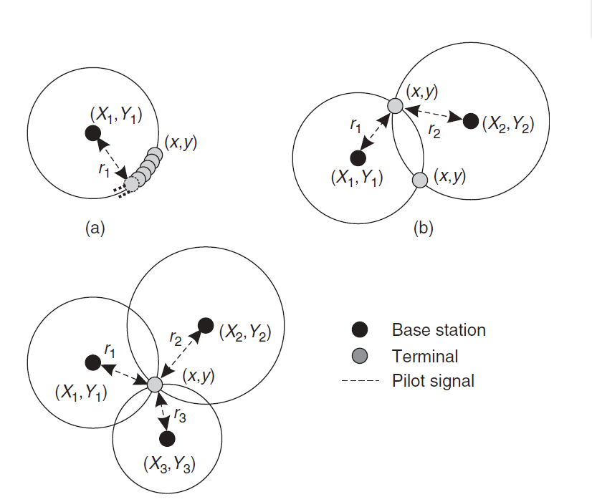

Figuur ‑: Positiebepaling door trilateratie 2D [2]

Voordelen RSS(I)

* Simpel
* Kostefficiënt
* Verschillende technologieën

Nadelen RSS(I)

* Multipad gevoelig
* Gevoelig aan geometrie omgeving
* Beperkte accuraatheid

Er bestaat ook nog CSI wat meer geavanceerder is, aangezien deze techniek naast amplitude ook fase gebruikt als waarde. Er wordt gebruik gemaakt van een CIR en CFR, die tijdsvertragingen en ‘frequency-selective fading’ door ’multipad’ gaan weergeven.

Voordelen CSI

* Minder gevoelig aan Multipad
* Minder gevoelig aan ruis

Nadelen CSI

* Dedicated harwarde neede: NIC

Een laatste manier die gebruik maakt van de signaalsterkte is fingerprinting, hierbij worden waarden van bovenstaande technieken opgeslagen in een database tijdens de trainingssessie ook gekend onder ‘offline phase’. Deze opgeslagen worden tijdens de ‘online phase’ of operationele werking geraadpleegd om plaatsbepaling mee te doen. In plaats van uit de gemeten waarden de locatie te berekenen, wordt hier de locatie bepaald door de best overeenkomende opgeslagen data te vinden. De systeemarchitectuur doorheen de verschillende fasen is weergegeven in Figuur 2‑2. De eigenschappen van deze techniek hangen af van de onderliggende technieken.

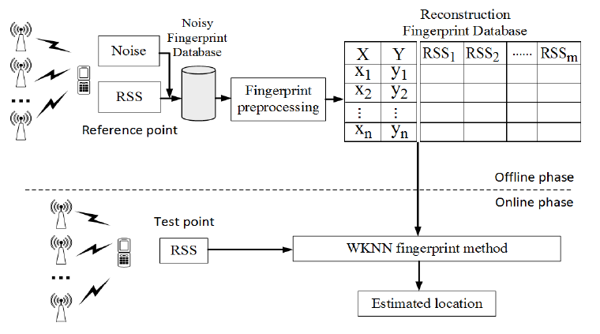

Figuur ‑: Systeemarchitectuur fingerprinting [3]

Voordelen fingerprinting

* Hoge accuraatheid

Nadelen fingerprinting

* Gevoelig aan omgevingswijzigingen
* Vergt trainingssessie voor elke ruimte

### Fase systemen

Deze systemen richten zich op de fase van ontvangen signalen. Hierbij zijn twee verschillende aspecten ofwel POA en AOA. POA werkt met het faseverschil van het ontvangen signaal ten opzichte van een referentie signaal of ten opzichte van andere node. Dit wordt dan gebruikt als indicatie voor het tijdsverschil tussen de verschillende ontvangen signalen bij verschillende nodes. Hiermee kan de afstand bepaald worden maar wordt eerder gecombineerd met één van de andere technieken wegens de beperkte fasevariatie zonder ambiguïteiten.

Voordelen van POA:

* Simpele bepaling van afstand aan de hand van faseverschil
* Verbetert accuraatheid RSS, TOA en TDOA systemen

Nadelen van POA:

* LOS is noodzakelijk voor hoge accuraatheid
* Beperkt bruikbaar op zich zelf

Terwijl bij AOA wordt een hoekbepaling gedaan aan de hand van de fase van de ontvangen signalen bij de verschillende nodes waarmee de voortplantingsrichting bepaald wordt van het signaal. Dit gebeurt door gebruik te maken van een array van sensoren. Door te werken met de richting is het al mogelijk om met twee richtingen al de locatie te bepalen in een 2D systeem wat visueel voorgesteld wordt in Figuur 2‑1. Dit in tegenstelling tot andere technieken die nood hebben aan drie waarden.

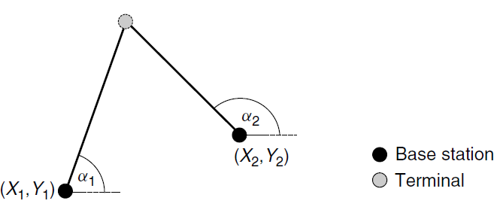

Figuur ‑: Positiebepaling bij AOA 2D [2]

Voordelen van AOA:

* Minder referentie punten nodig
* Hoge accuraatheid bij goed systeem

Nadelen van AOA:

* Complexe berekeningen voor hoekbepaling
* Absolute accuraatheid neemt af bij toenemende afstand, zie Figuur 2‑2

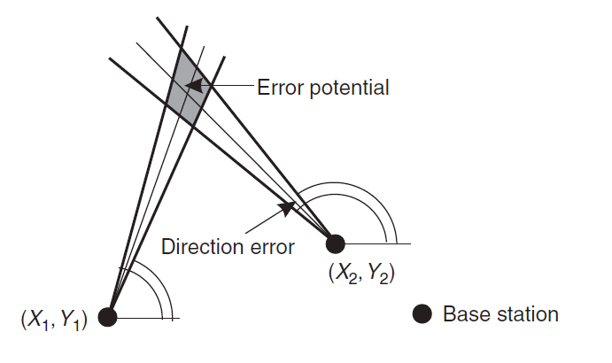

Figuur ‑: Toenemende fout bij toenemende afstand [2]

### Tijd systemen

Golven bewegen zich met een zekere snelheid door de ruimte, deze is gekend voor de verschillende golfvormen. Zo bewegen elektromagnetische golven zich met de licht snelheid $c=3⋅{10}^{8} m/s$, terwijl drukgolven zoals geluidsgolven zich aan een snelheid $v_{f}=343 m/s$ bij een temperatuur van 20°C voortplanten in lucht. Aan de hand van een tijd kan men dan de afstand bepalen met de volgende formule:

$x=v*t$ (2‑2)

Waarbij $x$: de bepalen afstand is $v$ 
: voortplantingssnelheid in $m/s$ $t$ 
: tijd signaal nodig voor verplaatsing tussen zender en ontvanger

Aan de hand van de gemeten tijden wordt de afstand bepaald en deze tijd kan op verschillende manieren bestudeerd worden.

Zo is er TOF of TOA waarbij het uitzendmoment van het signaal gekend is bij de ontvangende noden door middel van synchronisatie. De gemeten tijd hier is dan het tijdsverschil tussen aankomst van het signaal en het gekende uitzendmoment. Hierbij wordt er in één richting signalen verstuurd voor de tijdsbepaling terwijl de synchronisatie op verschillende manier kan gebeuren.

Voordelen van TOA/TOF

* Hoge accuraatheid
* Geen fingerprinting of trainingsessie is noodzakelijk

Nadeel van TOA/TOF

* Strikte synchronisatie of tijdsmomenten zijn noodzakelijk
* LOS voor accuraatheid garantie

RTOF is een indirecte manier gebaseerd op een gelijkaardig principe, waarbij een signaal in beide richtingen wordt gestuurd. In dit systeem zal de vaste of mobiele node een eerste signaal uitsturen wat vervolgens wordt verwerkt door de andere en dit signaal al dan niet bewerkt terugsturen. Wegens dat de gemeten tijd eigenlijk een combinatie is van twee keer de voortplantingstijd en de verwerkingstijd. Zal een gemiddelde voortplantingstijd berekent worden van de heengaand en teruggestuurd signaal. Om $t$ te bepalen wordt volgende formule gebruikt:

$t =\frac{t_{r}-t_{p}}{2}$ (2‑3)

Waarbij $t$: gemiddelde voortplantingstijd $t_{r}$ 
: tijd nodig voor signaal heen en terug $t_{p}$ 
: verwerkingstijd voor terugzending

Je kunt ook met tijdstippen van verzend en ontvangst werken maar het komt op hetzelfde aspect neer, de tijd $t$ stemt overeen met de gemiddelde voortplantingstijd van het heen- en terugzenden. Bij bovenstaande tijdstechnieken worden alle mogelijke posities van de te bepalende node op een sferische bol geplaats ten opzichte van een enkele node.

Voordelen RTOF:

* Hoge accuraatheid
* Geen fingerprinting of trainingsessie is noodzakelijk

Nadeel RTOF:

* Kloksynchronisatie is noodzakelijk
* Verwerkingstijd cruciaal bij korte afstandsbepalingen

Een andere mogelijkheid is TSOA een variant waarbij de mogelijke locatie van de mobiele node ten opzichte van twee referentie nodes op een ellipsoïde ligt. Hierbij worden de vaste nodes beschouwt als de foci van de ellipsoïde. Het wiskundig concept hierachter is dat voor elk punt op de ellipsoïde de som van de afstanden tot de foci een constante is. Ook hier is er nood aan drie waarden om via elliptische lateratie de positie te bepalen. De elliptische lateratie kan er uit zien zoals in Figuur 2‑5. Zoals te zien is moet er ook hier minimaal drie waarden gekend zijn voor een 2 dimensionele bepaling.

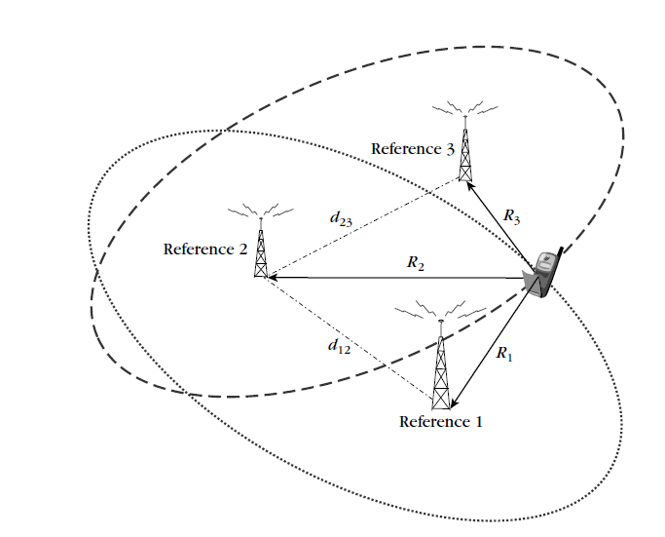

Figuur ‑: 2 dimensionele elliptische lateratie [4]

Voordelen van TSOA

* Hoge accuraatheid
* Geen fingerprinting of trainingsessie is noodzakelijk

Nadeel van TSOA

* Strikte synchronisatie of tijdsmomenten zijn noodzakelijk
* LOS voor accuraatheid garantie

Merk op dat dit dezelfde zijn als TOA/TOF wegens dat de gemeten tijdswaarden op de zelfde manier bepaald worden.

Tot slot is er nog de TDOA, zoals de naam het zeg ‘time difference’, werkt met tijdverschillen.  
Een mogelijke implementatie is dat simultaan twee verschillende signalen verstuurd worden met verschillende voortplantingssnelheid. Het verschil in aankomsttijd zal gebruikt worden voor afstand te bepalen. In deze systemen wordt een elektromagnetische golf gecombineerd met een ultrasone golf vanwege het verschil in voortplantingssnelheid. Waarbij de elektromagnetische golf fungeert als een quasi onmiddellijk beschikbaar signaal aan ontvangstzijde dat dient als tijdsreferentie en het tijdsverschil tussen beide een indicatie is voor de afstand. Daarmee liggen de mogelijke posities van de node op een sferische bol weer.

Een laatste mogelijkheid is gebruik maken van tijdverschillen van aankomst tussen de verschillende ontvangst nodes, waarbij de mogelijke posities van de bepalende node op een hyperboloïde liggen in een 3 dimensioneel systeem. Waardoor er enkel nood is aan synchronisatie langs ontvangstzijde. Bij hyperbolische lateratie zijn er telkens twee waarden nodig om een hyperboloïde te bepalen waarbij de punten plaatsen zijn waar er een constant verschil is in afstand of tijd als gemeten waarden. In Figuur 2‑5 wordt een 2 dimensionele positiebepaling geïllustreerd met twee hyperbolen.

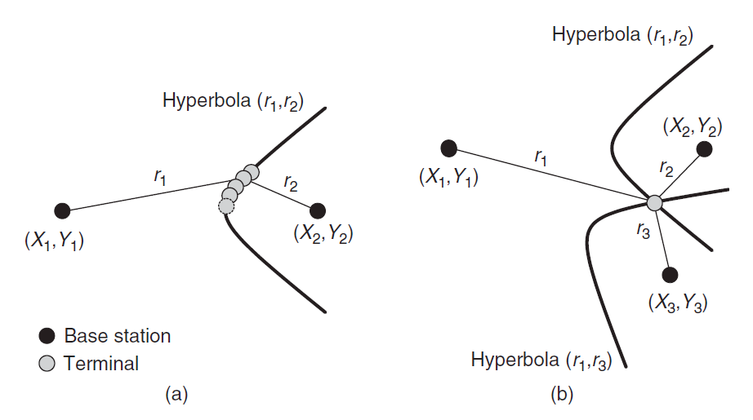

Figuur ‑: Hyperbolische lateratie [2]

Voordelen TDOA:

* Hoge accuraatheid
* Enkel synchronisatie langs ontvangstkant noodzakelijk

Nadelen TDOA

* Grotere bandbreedte nodig voor interferentie tegen te gaan

## Gangbare technologieën

Voor binnenshuis lokalisatie zijn er drie typerende categorieën op basis van fysische grootheden die worden gebruikt:

* Licht
* Radiogolven
* Geluid

Er kan geopteerd worden om één of meerdere van deze categorieën te gebruiken. Bij een gecombineerd systeem wordt er gesproken van een hybride systemen. Daarbij is vooral een combinatie tussen radiogolven en geluid een interessante kandidaat.

### Licht

In deze lokalisatie technologie wordt er vaak gebruik gemaakt van zichtbaar licht of infrarood voor specifieke systemen. Hierin zijn er vooral verschillende insteken zo zijn er systemen die steunen op beeldverwerking terwijl andere systemen eerder een lichtsensornetwerken gebruiken. De eerste groep systemen maakt gebruikt van reeds geïnstalleerde beveiligingscamerasystemen waarvoor dan beeldverwerking algoritmes zijn ontworpen om voorwerpen en personen te kunnen identificeren en hun locatie te bepalen in de ruimte.

Bij de andere groep gaat men ofwel LED-licht gebruiken of meer gespecialiseerd licht in de vorm van aangepaste LED-technologie, fluorescerend light, infrarood of laser. Deze technologie kan wel veel te bieden hebben aangezien licht een zeer frequent beschikbaar element is in een infrastructuur. Maar dit kan toch nog veel uitdagingen mee brengen voor tot een bruikbaar systeem te komen met voldoende accuraatheid.

In een sensornetwerk heb je de uitwerking waarbij de sterkte van het licht gebruikt wordt op elke plaats en die als een ‘fingerprint’ zal dienen om te bepalen waar het toestel zich bevindt. Een tweede methode is informatie in het licht zelf steken en dan aan de hand van mathematische methoden de afstand te bepalen. Indien niet de exacte locatie noodzakelijk is maar meer wel ‘proximity’ kan dit ook via een gerichte lichtstraal waar al dan niet met informate gewerkt wordt. Bijvoorbeeld de robot die pakketten vervoert waarbij de robot langs afleverposten rijdt en via het lichtkanaal weet waar hij moet zijn en ook kan gericht rijden voor het pakket mooi af te zetten.

De voornaamste voordelen zijn dan ook:

* Wijdverspreide technologie
* Geen multipad
* Potentieel voor accuraatheid
* Mogelijkheid tot energiewinst uit het licht zelf
* Ruimte lokalisatie mogelijk

Daarnaast zijn er wel vele nadelen die de accuraatheid en bruikbaarheid van het systeem bepalen:

* LOS is noodzakelijk
* Gevoelig aan infrastructuur aanpassingen
* Beïnvloeding door natuurlijk licht
* Hogere energie eisen dan bij andere technologieën
* Beïnvloeding door oriëntatie van de nodes

Naast deze technische nadelen kan er ook een juridisch aspect problemen geven. Privacy is in verschillende samenlevingen een vereiste, hierdoor mogen mensen niet zo maar gefilmd of mensen gericht gevolgd worden zonder toestemming of juridische omkadering.

### Radiogolven

Radiogolven is waarschijnlijk de meest onderzochte technologie wereldwijd. De reden hiervoor ligt voor de hand. Twee van de drie originele lokalisatie systemen waren gebaseerd op deze signaal vorm: GPS en radar. Naast deze oorspronkelijke lokalisatietechnieken bestaan er ook systemen die gericht zijn op datatransport. Wegens de grote verscheidenheid aan toepassingen aan systemen die gebruikt maken van radiogolven is deze technologie zo uitbundig al onderzocht en beschikbaar in dagdagelijks leven. Er is reeds aangegeven dat GPS en RADAR niet bruikbaar zijn voor binnenhuis lokalisatiesystemen. GPS kan enkel optimaal werken indien er voldoende LOS is met minimaal 3 GPS-satellieten. Wanneer het GPS-toestel zich binnenshuis bevindt, is dit niet te garanderen.

Bij het uitkijken naar nieuwe technologieën is er gekeken naar bestaande systemen die al een soort van lokalisatiebepaling hebben. De lokalisatiemogelijkheden binnen deze technologieën stond los van plaatsbepaling van het gebruikte toestel maar eerder om een optimaal signaal te garanderen.

Een voorbeeld hiervan zijn de cellulaire systemen waarbij toestellen onderverdeeld worden in de verschillende cellen afhankelijk van de bezettingsgraad en de beschikbare masten. Dit biedt een accuraatheid aan op celniveau van het systeem wat onvoldoende is voor binnenhuissystemen aangezien. De straal van een cel varieert en zelf de grootte van de meest recente 5G-technologie ligt tussen de 20 à 150 meter wat nog steeds groter is dan afmetingen van een standaardhuis. [5] Om deze reden is deze techniek in deze vorm met accuraatheid op cel niveau onvoldoende.

Gelukkig zijn er nog andere technologieën al ontwikkeld meer specifiek voor in gebouwen of zelf specifiek voor IoT. De meest gekende voorbeelden hiervan zijn:

* Wifi
* Bluetooth
* Zigbee
* SigFox
* LoRa
* Rubee
* UWB

Deze technologieën zijn in eerste instantie ontwikkeld met als doel om data te versturen. De grote verscheidenheid is dan ook gekoppeld aan alle mogelijke specificaties waaraan een systeem moet voldoen. In sommige systemen is meer energiezuinig gericht ontwikkeld, terwijl in andere een robuustere datalink of ‘data throughput’ geoptimaliseerd is geweest. Ook binnen een technologie zijn er soms varianten een mooi voorbeeld is bijvoorbeeld wifi en bluetooth. Door de grote verscheidenheid zijn er ook meerdere technologieën die in aanmerking komen voor een lokalisatiesysteem.

Één van de meest gebruikte technieken in dit systeem is wel RSSI omdat dit het meest eenvoudige techniek is. Daarnaast indien synchronisatie mogelijk is kan er zelf TOA/TOF of andere tijdstechnieken gebruikt worden. Indien kleine antenne array ter beschikking zijn kan zelf geopteerd worden om AOA te gebruiken.

Indien er enkel gewerkt wordt met signaalsterkte zal de accuraatheid van deze technologieën sterk beïnvloed worden door de inrichting van de ruimtes. Waarbij LOS vaak een vereiste is wegens ook maar de kleinste verzwakking doorheen een materie een fout gaat introduceren. Het tegenovergestelde bestaat ook dat ruimtes die

Zo zijn er systemen die enkel maar gebruik maken van de signaalsterkte voor lokalisatie bepaling terwijl andere tijdmetingen gaan uitvoeren. Hiervoor wordt soms het alreeds bestaan protocol gebruikt om als synchronisatie te laten fungeren tussen de verschillende noden.

Aangezien de frequentie zo sterk varieert van enkele kHz tot meerdere honderden GHz heeft dit ook een impact op de toepasbaarheid van de verschillende technologieën. Waarbij de fysische eigenschappen van de elektromagnetische golven met verschillende golflengte een rechtstreeks verband heeft met de voor- en nadelen. Waarbij de keuze moet worden gemaakt op basis hoe goed de aspecten worden opgevangen binnen de technologie en welke technieken die we later zullen bespreken mogelijk zijn. Om zo de meest geschikte technologie te bepalen voor het te realiserend systeem.

Zoals al reeds aangegeven is er al lang technologie waarmee men lokalisatie kan doen buiten voor grote omgevingen.

We spreken dan over [3] [4]:

* GPS
* Radar
* Cellulaire systemen

Deze system werken allemaal in hoofinstantie met de sterkte van het te ontvangen signaal aan de mobiele noden. Aan de hand daarvan kan men de positie bepalen ten opzichte van één of meerdere gekende ‘beacons’. Deze ‘beacons’ zijn eigenlijk uitzendantennes van de golven die worden gedetecteerd door de verschillende noden. Deze systemen hebben hun antennes in de vorm van de ‘beacons’ buiten gebouwen. Daardoor moeten de elektromagnetische golven eerst nog door muren van gebouwen voordat ze binnen detecteerbaar zijn. Met de formules van hierboven wilt dit zeggen dat deze sterk gaat verzwakt zijn en dit kan ook sterk afhangen van de materialen die in de muur zitten. Daarbij komt ook nog eens het feit dat de golflengten van de technologieën zoals GPS, Radar en de laatste versie van het cellulaire 5G netwerk in de GHz liggen is de golflengte ook zeer klein en de verzwakking nog meer geprononceerd. De grootste reden dat deze technologieën niet meteen vaak gebruikt worden is dus eigenlijk vanwege de grote beïnvloeding van de omgeving op de infrastructuur, zo is er een verhoogde kans op ‘multipad’ waardoor de signaalsterkte niet bruikbaar is voor de lokalisatie een binnenshuis situatie.

### Geluid

### Hybride systemen

Er zijn er naast nog genoeg systemen die kunnen gebruikt worden, deze systemen hebben al een veel langer toepassing in een binnenshuis situatie.

* Wifi
* Bluetooth
* Zigbee
* SigFox
* LoRa
* Rubee
* UWB

Hier in zijn verschillende technologieën ontwikkeld die gericht zijn op lokalisatie.

* GPS
* RADAR
* UWB

Kenmerkend aan deze golven is de kleine golflengte. Dit impliceert dat de golven niet goed door obstructies gaan waardoor de bestaande systemen zoals GPS en RADAR niet kunnen gebruikt worden in deze toepassing. De laatste technologie is wel een technologie die een plaats krijgt in de binnenhuis lokalisatiesystemen. Er wordt gesproken over UWB indien de bandbreedte van het signaal groter is dan 500 MHz en/of meer is dan 20% van de centerfrequentie. Daarnaast zal deze technologie geen carrier bevatten in zijn signaal. DE technologie werkt door vele kortstondige pulsen te sturen met een lage herhalingsfrequentie. Om de lokalisatie

Voordelen van de UWB technologie [3] [4] :

* Minder gevoelig zijn aan interferentie wegens de wijde verspreiding van het signaal over het medium
* hoge accuraatheid
* Functioneren naast bestaande RF-systemen wegens gebruik van spectrum
* Minder gevoelig aan multipad in RF-uitdagende infrastructuur[2] wegens lage duty cycle

Nadelen van de technologie [3] [4] :

* Specifieke hardware vereisten
* Synchronisatie noodzakelijk voor hoge accuraatheid
* Een van kleinste reikwijdtes onder de verschillende technieken

Deze categorie is misschien wel de grootste en meest onderzochte wegens de wijde verspreiden van de technologie. De technologieën in deze categorie worden hoofdzakelijk gebruik voor datacommunicatie voor verschillende toepassingen met verschillende eisen. Wegens de weideverspreiding en de vele toepassingen is het van zelfsprekend dat indien hier een geschikte oplossing gevonden wordt dat dit sneller en goedkoper implementeerbaar. Indien er geen aanpassing aan de hardware of infrastructuur noodzakelijk is.

Al de volgende technologieën vallen hier onder die nu al reeds worden gebruikt als lokalisatiesysteem.

* Cellulair systemen
* Wifi
* Bluetooth
* Zigbee
* SigFox
* LoRa
* Rubee
* UWB[3]

Al deze technologie

Een voorbeeld hiervan is dan ook de radiogolven die worden gebruikt bij het GPS-systeem.

Één van de mogelijkheden is het gebruik maken van elektromagnetische golven in de vorm van radiogolven zoals bij het GPS-systeem of met behulp van lichtgolven. Daarnaast zijn er ook nog technologieën die steunen op een ander soort golven drukgolven om specifiek zijn. Onder deze categorie wordt er een nog verder onderverdeling gemaakt in hoorbaar geluid, of ultrasone geluid. Tot slot zijn er nog andere systemen die gebruik gaan maken van beide soorten golven waarbij de voordelen van elke golfsoort gebruikt wordt. Hierbij zijn de meer courante vormen een combinatie van geluidsgolven met radiogolven of lichtgolven. Deze gecombineerde systemen wordt geplaatst onder de groep van hybride systemen.

Bij deze opdeling kan al meteen bepaalde belangrijke eigenschappen mee besproken worden. De meest belangrijke eigenschap die is de voortplantingssnelheid van de soort golf. Zo kunnen we stellen dat de elektromagnetische golven zich voortbewegen met de snelheid van het licht terwijl de geluidgolven zich met een relatief veel tragere snelheid voortbeweegt ten opzichte van de elektromagnetische golven. Aangezien dat we later zullen zien dat lokalisatietechnieken steunen op deze eigenschap dit een belangrijke rol speelt bij de realisatie van het systeem. Ook even aanhalen dat we bij binnenshuis lokalisatie meestal spreken over situatie in bedrijfsgebouwen, campussen maar ook in woonhuizen. Vooral het te ontwikkelende systeem valt in deze laatste categorie. Vervolgens is er ook nog de doordringbaarheid van het de golven, net zoals bij de voortplantingssnelheid is er hier een opdeling tussen meerdere de technologieën. Zo weet men dat radiogolven en geluidsgolven met een lagere frequentie beter door muren kunnen gaan van gebouwen. Daarentegen hebben we licht en ultrasone waar dit niet het geval is. Dit is belangrijk om in acht wanneer we kijken naar flexibiliteit van het systeem. Indien er een kans is op veel obstructie van de uitgestuurde golven kan het zijn dat het systeem minder goed werkt of in het ergste geval niet. Er zijn nog andere aspecten die zeker een rol spelen maar die meestal niet zo belangrijk zijn als deze twee elementen. Er is natuurlijk ook nog privacy die een belangrijke rol kan spelen bij de keuze maar dit kan eventueel ook nog met extra maatregelen opgevangen worden, dit is niet enkel gerelateerd aan de gebruikte soort golf.

In deze grote groepen van technologieën zijn er al reeds verschillende technologieën ontwikkeld voor soms andere doeleinden die maar die ook bruikbaar zijn voor lokalisatie. De grootste en meest uitgebreide variant is de radiogolven. Daaronder vallen de cellulaire systemen, de korte draadloze communicatiesystemen zoals WIFI, Bleutooth, Zigbee, RFID, UWB, … Al deze technieken maken uitsluitend gebruikt van radiogolven en de bestaande technologie en al dan niet bestaande infrastructuur. Dit versnelt het proces bij het introduceren van het lokalisatie systeem ontwikkeld op deze technologieën maar deze technologieën zijn meestal niet heel energiearm tijdens gebruik. Hierdoor kunnen deze een oplossing bieden voor bepaalde systemen.

Binnen het domein van licht zijn er verschillende systemen zowel in het zichtbare licht als daarbuiten. In het zichtbare licht is werd bijvoorbeeld voor datacommunicatie zoals VLS gebruikt of maakt men gebruikt van videobeelden die waargenomen door beveiligingscamera’s. Er kunnen natuurlijk ook systemen gebruiken van bijvoorbeeld infrarood.

De grootst en veel onderzocht technologie is elektromagnetisme golven. De reden waarom dit een technologie is waar veel onderzoek naar gebeurt omdat huidige infrastructuren zouden kunnen gebruikt worden voor het lokalisatiesysteem op te laten werken waarmee de introductiekosten kunnen beperkt blijven echter hier zitten we met een belangrijk nadeel. Elektromagnetische golven planten zich voort met een snelheid gelijk aan de lichtsnelheid en daarnaast kan er ook nog interferentie ontstaan met andere bestaande systemen die gebruikmaken van deze golven waardoor ervoor de implementatie extra maatregelen zijn en bepaalde aandachtpunten bij de realisatie.

De volgende golfvorm is licht. Hierbij kan men verschillende soorten licht gebruiken dat al dan niet valt in het zichtbare spectrum. Net zoals bij elektromagnetische golven wa

# Geschikte systemen

# Ontwikkeld systeem

# Testen in anagotische ruimte

## Proof of concept

## Mogelijke verbeteringen

## Uiteindelijke realisatie

# Conclusie

***Enkel refereren wat al reeds gekend is geen nieuwe info!!***

# Vorige versie delen

## Voorkennis over golfeigenschappen

Voor er dieper op de technologie en technieken in een lokalisatiesysteem wordt ingegaan, is het interessant om even wat basiskennis omtrent golfverschijnselen te beheersen. In draadloze systemen maakt men gebruikt van verschillende soorten signalen die allemaal niets anders zijn dan verschillende soorten golven. Één van de belangrijkste kenmerken aan een golf is dat deze zich voortplanten door verschillende materie ook wel mediums genoemd.

Daarbij zijn de voortplantingseigenschappen belangrijk aangezien men aan de hand van deze eigenschappen een inschatting kan maken van hoe ver iets is ten opzichte van de bron. Daarin De meest gebruikte golfeigenschappen van de golf zijn de amplitude, golflengte, frequentie, voortplantingssnelheid en fase. Niet al deze eigenschappen zullen rechtstreeks gebruikt worden zo kan men bijvoorbeeld vanuit de voortplantingssnelheid de tijd bepalen waarmee een signaal zich verplaatst van een bron naar een ontvanger.

Er zijn verschillende golven op gebied van grootheid waardoor deze golven ook ander eigenschappen bezitten binnen de lokalisatie systemen zijn de volgende golfvormend typerend:

* Elektromagnetische golven
* Geluidsgolven

### Voortplantingsnelheid

Voorplantingssnelheid is een typisch kenmerk van een golf dat gekoppeld is aan het medium waarin het zich voorplant. De basisformule voor de voortplantingssnelheid van golven in een medium is gebaseerd op twee factoren. De eerste factor is hoe sterk zijn de deeltjes in het medium met elkaar verbonden of elastische krachtfactor en de tweede is een zekere traagheidsfactor. De algemene formule voor de voortplantingssnelheid ziet er dan als volgt uit:

(‑)

Waarbij $v_{f}$: de voortplantingssnelheid van de golf

Voor lokalisatiesystemen zijn we eigenlijk vooral geïnteresseerd in de voortplantingssnelheid van elektromagnetische golven en drukgolven in het lucht en vacuüm. Aangezien dit zoals reeds aangehaald hierboven belangrijk is voor de tijd te bepalen. Hoe lang de golf er overdoet zich te verplaatsen in een golf speelt hier geen rol.

Voor elektromagnetische golven kunnen we de voortplantingssnelheid in lucht en vacuüm gelijkstellen aan de licht $c=3⋅{10}^{8} m/s$. Dit komt omdat deze golven geen medium nodig hebben om zich voort te planten. Bij geluidsgolven is de voortplantingssnelheid in lucht gelijk aan $v_{f}=343 m/s$ bij een temperatuur van 20°C. Deze temperatuurfactor is belangrijk om mee rekening te houden wanneer er de temperatuur sterk zou afwijken van 20°C,aangezien de eigenschappen van een medium bepaald worden door de temperatuur. Maar aangezien we werken in een binnenhuissituatie zal er minder temperatuurfluctuatie zijn waardoor de afwijking minimaal blijft aangezien dat de verandering in snelheid per Kelvin maar 0,6 m/s is.

### Golflengte

Een volgend eigenschap dat meteen gelinkt is aan de voortplantingssnelheid van een golf is de bijhorende golflengte.

(‑)

Waarbij $λ$: golflengte van de golf $f$ 
: frequentie van de bron $v_{f}$ 
: voortplantingssnelheid van de golf in het medium

Hier in zien we dat de snelheid van de golf belangrijk is en de frequentie van het signaal dat uitsluitend wordt bepaald door de bron. Aangezien we de voorplantingssnelheid kennen van de grootheden die gebruikt worden bij lokalisatie technieken is de golflengte dus makkelijk te bepalen met bovenstaande formule. Voor elektromagnetische golven gaat men de verschillende golven in verschillende categorieën steken aan de hand van de golflengte in het vacuüm. Wat eigenlijk ook meteen in verband ligt met de frequentie van de bron die voor elektromagnetische golven ligt tussen 3 kHz tot 300 GHz.

In Figuur 2‑1 wordt de algemene verdeling van deze golven in hun categorie weergegeven met een indicatie frequentie en bijhorende golflengte van de golf in het vacuüm.

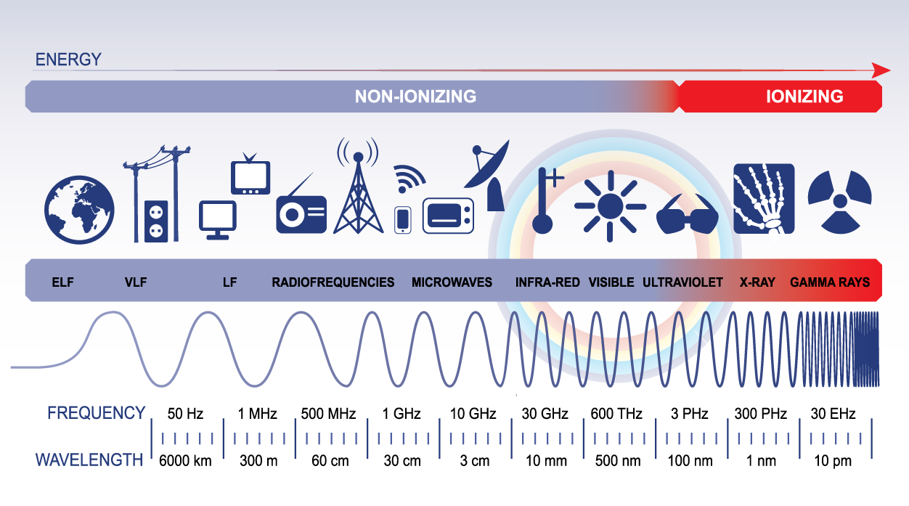

Figuur ‑: Volledige elektromagnetische spectrum [2]

Zoals te zien is in Figuur 2‑1 zijn er meerdere categorieën, van al deze golven worden de volgende golven gebruikt binnen de lokalisatiesystemen:

* Lichtgolven
* Radiogolven
  + Microgolven

In tegenstelling tot elektromagnetische golven worden geluidsgolven zuiver op frequentie ingedeeld in de volgende drie categorieën:

* Infrasoon ($f<20 Hz$)
* Hoorbaar ($20 Hz<f<20kHz)$
* Ultrasoon *($f>20 Hz$)*

De reden waarom dit interessant is om te weten, is omdat de fysische eigenschappen van de golf en hoe de golf zich gedraagt in een specifiek medium daar aangekoppeld is.

### Amplitude & intensiteit

De maximale uitwijking van een golf wordt aangegeven door zijn amplitude waarbij de regel is hoe groter de amplitude hoe groter de uitwijking op die plaats. Dit geeft dan ook een goede indicatie van hoe sterk een signaal is. Amplitude kan geobserveerd worden door verschillende meetapparatuur. En deze zal afhankelijk van de grootheid een andere eenheid hebben.

Indien we eerder willen te weten komen hoeveel energie er is op een bepaalde plaats dan moet er eerder gekeken worden naar de intensiteit van de golf. Aangezien dat golven meestal van een centraal punt vertrekken en zich dan bolvormig gaan voortplanten in vrije ruimte, zal de energie zich ook verspreiding over het volledig golffront. Daardoor is de intensiteit $I$ van een omgekeerd evenredig met het kwadraat van de afstand:

(‑)

Waarbij $I$: intensiteit is van het signaal $r$ 
: afstand ten opzichte van de bron van de golf

Daarnaast kunnen we dezelfde redenering volgend de amplitude. Waarbij we weten dat de verhouding tussen intensiteit en de amplitude kwadratisch is. Om conform te zijn met formule (2‑3) zal de amplitude een omgekeerd evenrendig verband hebben met de afstand.

(‑)

Waarbij $A$: amplitude is van het signaal $r$ 
: afstand ten opzichte van de bron van de golf

Om het simpel te stellen zal bij iedere verdubbeling van de afstand de amplitude van het signaal halveren.

Soms is het toch interessanter om niet te werken met absolute waarden maar met relatieve waarden. Waar de gemeten waarde vergeleken wordt met een referentie waarde. In dit geval zal de eenheid altijd in decibel zijn uitgedrukt ten opzichte van de referentiewaarde. Dit is interessant wanneer verschillende technologieën en technieken worden vergeleken of het systeem nog werkt met een signaal in verhouding ten opzicht van ruis bijvoorbeeld.

### Multipad

Door aanleiding van verandering in het medium of bij de overgang tussen twee verschillende mediums zullen golven verschillende fenomenen vertonen. Algemeen is dit voor alle golven dezelfde en is er niet echt een verschil tussen de verschillende vormen juist dat de hoeveelheid varieert wegens dat dit samenhangt met frequentie, golflengte en medium eigenschappen. Deze fenomenen zullen optreden in elk systeem maar afhankelijk van de techniek en de technologie zal zijn effect al dan niet beperkt blijven. Reflectie is niets anders dan dat de golf afkaatst op een voor wat we kunnen zien als de overgang van twee verschillende mediums of bij een verandering in het medium. Afhankelijk van de variatie zal er al dan niet meer reflectie optreden, om dit te specifiëren gebruikt men de reflectiecoëfficiënt. Deze coëfficiënt geeft weer hoeveel van de energie er gereflecteerd zal worden . Buiging of diffractie is niets anders dan dat de golf een andere baan volgt. Dit kan door twee zaken gebeuren. De golf gaat door een nieuw medium waar andere eigenschappen heersen. Of wanneer de golf aan de grens is tussen twee mediums, een typerende voorbeeld is licht dat door een dunne spleet gaat. Maar dit kan ook optreden bij gebouwen wanneer een golf zich buigt om heen een rand van het gebouw. De laatste is verstrooiing, hierbij zal de golf in verschillende richting worden verspreidt dit is een soort van reflectie waarbij de golf verspreid wordt in plaats dat de golf in één bepaalde richting wordt gereflecteerd.

Door al deze fenomenen kan een golf of ook wel signaal genoemd verschillende paden volgen van zender tot ontvanger waardoor op verschillende momenten hetzelfde signaal toekomt en voor verwarring kan zorgen. Het fenomeen dat hetzelfde signaal via verschillende paden van zender naar ontvanger gaat wordt ook ‘multipad’ genoemd. Doordat hetzelfde signaal met kleine tijdsverschillen een bepaalde plaats bereikt, zal er interferentie optreden. Afhankelijk van de faseverschillen tussen de signalen die veroorzaakt worden door de verschillende paden, zal er ofwel constructieve of destructieve interferentie optreden en de amplitude vergroten of verkleinen. Waardoor de variatie in sterkte van de golf op lokale basis sterk kan variëren. Dit is een typerend fenomeen in de binnenshuis lokalisatiesystemen dat de functionaliteit en nauwkeurigheid beïnvloedt van het systeem.

### Verzwakking

Zoals aangegeven in bovenstaande delen wordt de sterkte van een golf voorgesteld door de amplitude en intensiteit. Zoals in 2.2.3 aangekaart hebben we de algemene verzwakking ten gevolgen van de voortplanting van de golf in een medium. Deze is dan ook volledig te bepalen via de evenredigheid uit (2‑4). Dit is niet de enigste invloed op de amplitude, zo is ‘multipad’ ook een typerend fenomeen zoals in paragraaf 2.2.4 is aangekaart. Tot slot hebben we ook nog verzwakking wanneer de golf door een ander medium gaat. In verband met verzwakking zijn er twee grote verdelingen, zo hebben we mediums die verliesvrij zijn en andere die een deel van de energie gaat absorberen.

Hierbij zal dan naast de andere twee variatie daarboven op ook de amplitude nog sterk gereduceerd worden. Om deze verzwakking te berekenen wordt er gewerkt met een verzwakkingsconstante. Hoe groter deze factor is hoe meer energie door het medium wordt geabsorbeerd en hoe minder van de oorspronkelijk golf zal overblijven. De verzwakkingsconstante is niet de enigste factor die invloed heeft ook hoe lang de golf zich voortplant in een medium. Zo geldt hoe langer een golf door een absorberend medium zich voortplant hoe meer van de energie er wordt geabsorbeerd. Dit is voor te stellen door volgende formule:

$A\left(\overline{r}\right)=\overline{A_{0}}⋅e^{-a\overline{1_{k}}\overline{r}}$ (7‑5)

Waarbij $A$: amplitude op een diepte $r$ in het absorberende medium $A_{0}$ 
: amplitude golf voor intrede in absorberend medium $\overline{r}$ 
: afgelegde afstand in het absorberend medium $α$ 
: verzwakkingsconstante $\overline{1_{k}}$ 
: voorplantingsrichting vector

Bij verliesvrije mediums zoals lucht en vacuüm komt deze verzwakkingsconstante overeen met 0 waardoor deze exponentiele factor gelijk wordt aan 1. In alle andere gevallen zal de amplitude een afnemende exponentiele curve volgen. De verzwakkingsconstante wordt bepaald door de eigenschappen van het medium. Voor elektromagnetische golven geld.

$α=\sqrt{\frac{ωμσ}{2}}$ (7‑6)

Waarbij $α$: verzwakkingsconstante $ω$ 
: hoekversnelling ($ω=2πf$) $μ$ 
: permeabiliteit $σ$ 
: geleidbaarheid

Meestal wordt er ook bijkomende gesproken over een indringdiepte .

(‑)

Waarbij $d$: de indringdiepte $α$ 
: verzwakkingsconstante $λ$ 
: Golflengte

De amplitude zal bij deze diepte nog maar ongeveer 36,8% zijn. Dit verklaart waarom GPS en andere systemen niet werken voor binnenhuis lokalisatiesystemen. Doordat hun zendantennes zich buitenshuis bevinden met als gevolg dat het signaal sterk verzwakt wordt.

### Omnidirectioneel of gericht (nog bepalen waar te zetten)

Een laatste element die belangrijk is hoe het signaal wordt uitgezonden. Aangezien dat golven in praktijk nooit uit een zuivere puntbron ontstaan, zal niet in alle richtingen de golf even sterk zijn. Om dit te behandelen spreekt met van de gerichtheid van de bron. Omnidirectioneel wil zeggen dat de golf zich min of meer zal gedragen als een ideale puntbron waarbij de golf in alle richting min of meer gelijk is. Directionele bronnen gaan het signaal volgens een bepaalde richting sterker uitsturen dan een ander. Hier moet rekening mee gehouden worden bij de implementatie van het systeem zodat er voldoende ‘coverage’ is van de ruimtes die men wilt observeren.

## Opdeling van systemen

De opdeling van lokalisatiesystemen onafhankelijk van techniek, technologie, algoritme of systeem opgedeeld worden in drie definities

* DBL
* MBL
* Proximity detection

### DBL

Bij het DBL of Device based Localization proces zal het mobile toestel of mobiele node zelf bepalen aan de hand van referentie noden zijn relatieve positive te bepalen ten opzichte van de ankerpunten in de ruimte. In deze systemen wordt er actief een localisatie bepaling gedaan. Dit zijn systemen die eerder gebruikt worden om mee te navigeren in de afgedekte ruimte. Men krijgt zo een indicatie waar de mobiele node zich bevindt in de omgeving.

### MBL

MBL of Monitor Based Localization proces zal een set van referentie punten passief de positie bepalen van de mobiele node en de localtie samen met een identiteit gebruiken om diensten aan te bieden afhankelijk van de gebruikerspositie. Dit is dan ook eerder een ‘user tracking’-proces. Wat bedoelt is om passief diensten aan te bieden wanneer die interessant zijn.

### Proximity detection

In dit proces gaat men enkel gaan detecteren of een mobiele node dicht genoeg is bij een bepaalt referentie punt. Hierdoor kan men indien iemand zich ergens specifiek dit detecteren en wanneer de node verder weg is dat het systeem niet hoeft te weten. Hierbij is er dus geen continue opvolging van de positie van de node in het systeem, maar eerder een detectie indien die dicht bij een referentie punt is. Hiermee kan men dan heel specifiek toepassing kunnen laten opwerken. Een voorbeeld vanuit de praktijk is bijvoorbeeld robotten die een pakket moeten verplaatsen in een fabriek of tankwagens of deze in de buurt zijn van een bepaalt pompsysteem. Waar het zich exact bevindt, speelt geen rol maar wel aan welk referentiepunt zodat in geval van het pompsysteem kan bekeken worden of het de juiste tank is.

## Technieken

Een lokalisatiesysteem bestaat steeds uit mobiele en vaste noden die afhankelijk van het systeem een specifieke functie gaan invullen. Het is mogelijk om systemen verder onder te verdelen in categorieën aan de hand van de gebruikte techniek.

Er is aan getoond in 2.2 dat golven verschillende eigenschappen kennen die kunnen gebruikt worden in de plaatsbepaling van een noden in een lokalisatiesysteem.

Vanuit deze eigenschappen zijn dan ook volgende technieken ontstaan:

* RSS
  + RSSI
  + Fingerprint
* CSI
* AOA
* TOA of TOF
* TDOA
* RTOF of TW-TOA
* POA

Al deze technieken hebben zo hun sterktes en zwaktes en kunnen ook samen gebruikt worden om eventueel een hogere accuraatheid te bekomen of indien één techniek het laat afweten dat er nog een andere techniek is die nog werkt. Bij de keuze naar een geschikte techniek zal er zeker rekening gehouden moeten worden met de vereisten die de verschillende technieken opleggen en de vereisten waaraan het systeem moet voldoen. De vereisten van de technieken zullen ook dienen om een zo accuraat mogelijk systeem te bekomen.

### RSS: received signal strength

In deze techniek gaat men de lokalisatie van de mobiele node bepalen aan de hand van de amplitude of signaalsterkte. Het principe achter deze techniek is dat de signaalsterkte zal afnemen naarmate de afstand tussen een referentiepunt en mobiele node zal toenemen. Om dit te bepalen wordt er gesteund op de formule van de verzwakking van het signaal ten gevolge van de voortplanting in één medium vergelijking 2‑4.

Hierbij gaat men meestal met behulp van meerdere waarden die een indicatie zijn voor de afstand tussen de mobiele node met verschillende referentie noden. Er kunnen zowel continue waarden als discrete waarden gebruikt worden. Daarnaast kan de positie bepaald worden door berekeningen of op te zoeken in een database.

#### RSSI: received signal strength indicator

Indien er gebruikt wordt gemaakt van discrete waarden wordt er van RSSI gesproken.

De exacte manier om te bepalen waar een mobiele node zich bevindt aan de hand van deze waarden kan ofwel berekend worden of opgezocht worden via een database in de vorm van een ‘fingerprint’. Naast Fingerprint

Voordelen

* Simpel
* Goedkoop

Nadelen

* Slechte accuraatheid
* Gevoelig aan omgevingsaanpassingen

## Technologieën

#### Radiogolven

Deze technologieën zijn in eerste instantie ontwikkeld met als doel om data te versturen. De grote verscheidenheid is dan ook gekoppeld aan alle mogelijke specificaties waaraan een systeem moet voldoen. In sommige systemen is er meer energiezuinig gericht ontwikkeld terwijl bij andere de ‘data throughput’ geoptimaliseerd is geweest. Ook binnen een technologie zijn er soms varianten een mooi voorbeeld is bijvoorbeeld wifi en bluetooth. Door deze grote verscheidenheid zijn er ook meerdere technologieën die in aanmerking komen voor een lokalisatiesysteem. Zo zijn er systemen die enkel maar gebruik maken van de signaalsterkte voor lokalisatie bepaling terwijl andere tijdmetingen gaan uitvoeren. Hiervoor wordt soms het alreeds bestaan protocol gebruikt om als synchronisatie te laten fungeren tussen de verschillende noden.

Aangezien de frequentie zo sterk varieert van enkele kHz tot meerdere honderden GHz heeft dit ook een impact op de toepasbaarheid van de verschillende technologieën. Waarbij de fysische eigenschappen van de elektromagnetische golven met verschillende golflengte een rechtstreeks verband heeft met de voor- en nadelen. Waarbij de keuze moet worden gemaakt op basis hoe goed de aspecten worden opgevangen binnen de technologie en welke technieken die we later zullen bespreken mogelijk zijn. Om zo de meest geschikte technologie te bepalen voor het te realiserend systeem.

Zoals al reeds aangegeven is er al lang technologie waarmee men lokalisatie kan doen buiten voor grote omgevingen.

We spreken dan over [3] [4]:

* GPS
* Radar
* Cellulaire systemen

Deze system werken allemaal in hoofinstantie met de sterkte van het te ontvangen signaal aan de mobiele noden. Aan de hand daarvan kan men de positie bepalen ten opzichte van één of meerdere gekende ‘beacons’. Deze ‘beacons’ zijn eigenlijk uitzendantennes van de golven die worden gedetecteerd door de verschillende noden. Deze systemen hebben hun antennes in de vorm van de ‘beacons’ buiten gebouwen. Daardoor moeten de elektromagnetische golven eerst nog door muren van gebouwen voordat ze binnen detecteerbaar zijn. Met de formules van hierboven wilt dit zeggen dat deze sterk gaat verzwakt zijn en dit kan ook sterk afhangen van de materialen die in de muur zitten. Daarbij komt ook nog eens het feit dat de golflengten van de technologieën zoals GPS, Radar en de laatste versie van het cellulaire 5G netwerk in de GHz liggen is de golflengte ook zeer klein en de verzwakking nog meer geprononceerd. De grootste reden dat deze technologieën niet meteen vaak gebruikt worden is dus eigenlijk vanwege de grote beïnvloeding van de omgeving op de infrastructuur, zo is er een verhoogde kans op ‘multipad’ waardoor de signaalsterkte niet bruikbaar is voor de lokalisatie een binnenshuis situatie.

Er zijn er naast nog genoeg systemen die kunnen gebruikt worden, deze systemen hebben al een veel langer toepassing in een binnenshuis situatie.

* Wifi
* Bluetooth
* Zigbee
* SigFox
* LoRa
* Rubee
* UWB

#### microgolven

Hier in zijn verschillende technologieën ontwikkeld die gericht zijn op lokalisatie.

* GPS
* RADAR
* UWB

Kenmerkend aan deze golven is de kleine golflengte. Dit impliceert dat de golven niet goed door obstructies gaan waardoor de bestaande systemen zoals GPS en RADAR niet kunnen gebruikt worden in deze toepassing. De laatste technologie is wel een technologie die een plaats krijgt in de binnenhuis lokalisatiesystemen. Er wordt gesproken over UWB indien de bandbreedte van het signaal groter is dan 500 MHz en/of meer is dan 20% van de centerfrequentie. Daarnaast zal deze technologie geen carrier bevatten in zijn signaal. DE technologie werkt door vele kortstondige pulsen te sturen met een lage herhalingsfrequentie. Om de lokalisatie

Voordelen van de UWB technologie [3] [4] :

* Minder gevoelig zijn aan interferentie wegens de wijde verspreiding van het signaal over het medium
* hoge accuraatheid
* Functioneren naast bestaande RF-systemen wegens gebruik van spectrum
* Minder gevoelig aan multipad in RF-uitdagende infrastructuur[4] wegens lage duty cycle

Nadelen van de technologie [3] [4] :

* Specifieke hardware vereisten
* Synchronisatie noodzakelijk voor hoge accuraatheid
* Een van kleinste reikwijdtes onder de verschillende technieken

#### Radiogolven

Deze categorie is misschien wel de grootste en meest onderzochte wegens de wijde verspreiden van de technologie. De technologieën in deze categorie worden hoofdzakelijk gebruik voor datacommunicatie voor verschillende toepassingen met verschillende eisen. Wegens de weideverspreiding en de vele toepassingen is het van zelfsprekend dat indien hier een geschikte oplossing gevonden wordt dat dit sneller en goedkoper implementeerbaar. Indien er geen aanpassing aan de hardware of infrastructuur noodzakelijk is.

Al de volgende technologieën vallen hier onder die nu al reeds worden gebruikt als lokalisatiesysteem.

* Cellulair systemen
* Wifi
* Bluetooth
* Zigbee
* SigFox
* LoRa
* Rubee
* UWB[5]

Al deze technologie

Een voorbeeld hiervan is dan ook de radiogolven die worden gebruikt bij het GPS-systeem.

Één van de mogelijkheden is het gebruik maken van elektromagnetische golven in de vorm van radiogolven zoals bij het GPS-systeem of met behulp van lichtgolven. Daarnaast zijn er ook nog technologieën die steunen op een ander soort golven drukgolven om specifiek zijn. Onder deze categorie wordt er een nog verder onderverdeling gemaakt in hoorbaar geluid, of ultrasone geluid. Tot slot zijn er nog andere systemen die gebruik gaan maken van beide soorten golven waarbij de voordelen van elke golfsoort gebruikt wordt. Hierbij zijn de meer courante vormen een combinatie van geluidsgolven met radiogolven of lichtgolven. Deze gecombineerde systemen wordt geplaatst onder de groep van hybride systemen.

Bij deze opdeling kan al meteen bepaalde belangrijke eigenschappen mee besproken worden. De meest belangrijke eigenschap die is de voortplantingssnelheid van de soort golf. Zo kunnen we stellen dat de elektromagnetische golven zich voortbewegen met de snelheid van het licht terwijl de geluidgolven zich met een relatief veel tragere snelheid voortbeweegt ten opzichte van de elektromagnetische golven. Aangezien dat we later zullen zien dat lokalisatietechnieken steunen op deze eigenschap dit een belangrijke rol speelt bij de realisatie van het systeem. Ook even aanhalen dat we bij binnenshuis lokalisatie meestal spreken over situatie in bedrijfsgebouwen, campussen maar ook in woonhuizen. Vooral het te ontwikkelende systeem valt in deze laatste categorie. Vervolgens is er ook nog de doordringbaarheid van het de golven, net zoals bij de voortplantingssnelheid is er hier een opdeling tussen meerdere de technologieën. Zo weet men dat radiogolven en geluidsgolven met een lagere frequentie beter door muren kunnen gaan van gebouwen. Daarentegen hebben we licht en ultrasone waar dit niet het geval is. Dit is belangrijk om in acht wanneer we kijken naar flexibiliteit van het systeem. Indien er een kans is op veel obstructie van de uitgestuurde golven kan het zijn dat het systeem minder goed werkt of in het ergste geval niet. Er zijn nog andere aspecten die zeker een rol spelen maar die meestal niet zo belangrijk zijn als deze twee elementen. Er is natuurlijk ook nog privacy die een belangrijke rol kan spelen bij de keuze maar dit kan eventueel ook nog met extra maatregelen opgevangen worden, dit is niet enkel gerelateerd aan de gebruikte soort golf.

In deze grote groepen van technologieën zijn er al reeds verschillende technologieën ontwikkeld voor soms andere doeleinden die maar die ook bruikbaar zijn voor lokalisatie. De grootste en meest uitgebreide variant is de radiogolven. Daaronder vallen de cellulaire systemen, de korte draadloze communicatiesystemen zoals WIFI, Bleutooth, Zigbee, RFID, UWB, … Al deze technieken maken uitsluitend gebruikt van radiogolven en de bestaande technologie en al dan niet bestaande infrastructuur. Dit versnelt het proces bij het introduceren van het lokalisatie systeem ontwikkeld op deze technologieën maar deze technologieën zijn meestal niet heel energiearm tijdens gebruik. Hierdoor kunnen deze een oplossing bieden voor bepaalde systemen.

Binnen het domein van licht zijn er verschillende systemen zowel in het zichtbare licht als daarbuiten. In het zichtbare licht is werd bijvoorbeeld voor datacommunicatie zoals VLS gebruikt of maakt men gebruikt van videobeelden die waargenomen door beveiligingscamera’s. Er kunnen natuurlijk ook systemen gebruiken van bijvoorbeeld infrarood.

De grootst en veel onderzocht technologie is elektromagnetisme golven. De reden waarom dit een technologie is waar veel onderzoek naar gebeurt omdat huidige infrastructuren zouden kunnen gebruikt worden voor het lokalisatiesysteem op te laten werken waarmee de introductiekosten kunnen beperkt blijven echter hier zitten we met een belangrijk nadeel. Elektromagnetische golven planten zich voort met een snelheid gelijk aan de lichtsnelheid en daarnaast kan er ook nog interferentie ontstaan met andere bestaande systemen die gebruikmaken van deze golven waardoor ervoor de implementatie extra maatregelen zijn en bepaalde aandachtpunten bij de realisatie.

De volgende golfvorm is licht. Hierbij kan men verschillende soorten licht gebruiken dat al dan niet valt in het zichtbare spectrum. Net zoals bij elektromagnetische golven wa

[2]

#### Lichtgolven

In deze lokalisatie technologie wordt er vaak gebruik gemaakt van zichtbaar licht of infrarood voor specifieke systemen. Hierin zijn er vooral verschillende insteken bijvoorbeeld technologie gericht op beeldverwerking terwijl andere technologie vooral gericht is op lichtsensornetwerken. De eerste groep technologieën maakt gebruikt van huidige beveiligingscamerasystemen waarvoor dan beeldverwerking algoritmes zijn ontworpen om voorwerpen en personen te kunnen identificeren en hun locatie te bepalen in de ruimte. Bij de andere groep gaat men ofwel LED-licht gebruiken of meer gespecialiseerd licht in de vorm van aangepaste LED-technologie, fluorescerend light, infrarood of laser.

Deze technologie kan wel veel te bieden hebben aangezien licht een zeer frequent beschikbaar element is in een huissituaties en de infrastructuur al deels voorzien is. Maar dit kan toch nog veel uitdagingen mee brengen voor tot een bruikbaar systeem te komen met voldoende accuraatheid.

De voornaamste voordelen zijn dan ook:

* Wijdverspreide technologie
* Geen multipad
* Potentieel voor accuraatheid
* Mogelijkheid tot energiewinst uit het licht zelf
* Ruimte lokalisatie mogelijk

Daarnaast zijn er wel vele nadelen die de accuraatheid en bruikbaarheid van het systeem bepalen:

* LOS is noodzakelijk
* Beïnvloeding door elementen in de ruimte
* Variabele licht intensiteit door natuurlijk licht
* Nodige energie voor het totale systeem hoger dan systemen met andere technologieën
* Beïnvloeding door oriëntatie van de noden

### Audiosystemen

### Hybride systemen

## Andere afwegingen

### Signaal uitzenden

Bij de opdeling omtrent signaal uitzenden wordt gekeken welke nodes signalen uitzenden. Zo zijn er systemen waarbij de referentiepunten signalen zullen uitsturen zodat deze als ‘beacon’ fungeren. Dit zijn meestal vaste noden die op gekende posities zich bevinden, aan de hand van de metingen en algoritmes kan men dan de positie bepalen van de ongekende noden. Soms kan dit ook samen gaan met een ‘blind beacon’ dit zijn noden waarbij de positie niet gekend is, maar men kan zijn positie mee bepalen en zo dan deze node als een extra ‘beacon’ gebruiken indien gewenst. Deze noden zullen dan zowel signalen moeten kunnen uitsturen als detecteren. De uitgestuurde signalen zullen door de mobiele noden gedetecteerd worden. Het omgekeerde bestaat ook waarbij de mobiele noden signalen zullen uitzenden die dan door referentiepunten gedetecteerd worden. En er zijn zelf systemen waarbij signalen door beide instanties worden uitgezonden en ontvangen.

De afweging om te kiezen welke methodiek gebruikt wordt, heeft meestal de invalshoek omtrent energie. Waarbij de mobiele noden in de eerste configuratie minder energie verbruiken, dit omdat uitzenden van signalen altijd meer energie vergt dan om ze te detecteren.

### Algoritmen behandelen

In deze opdeling gaat het om niets anders dan worden de lokalisatiealgoritmes offline uitgevoerd of op de mobiele noden zelf. Vergis u niet het is niet omdat metingen plaatsvinden op de mobiele node dat deze waarden niet offline kunnen behandeld worden.

De reden waarom deze keuze moet gemaakt worden of het interessanter is om complexere algoritmes te gebruiken offline voor een positie bepaling of minder intensieve berekeningen om energie te besparen. Niet alleen energie speelt een rol want privacy kan ook belangrijk zijn. Indien de locatie bepaling op het toestel zelf gebeurt wordt geen enkele informatie daar omtrent gedeeld met de rest van het systeem. Indien toch beslist wordt om dit niet te doen dan moet privacy op andere manieren gegarandeerd worden indien dit noodzakelijk is. Ook de kostprijs en hoe snel de locatiebepaling moet gebeuren.

Het is dus niets anders dan een afweging, van complexiteit, kost ,nauwkeurigheid en energie.

# Eigen systeem

## Specificaties

## Overwegingen

## Genomen beslissingen

## Design

# onderzoek

## Onderzoekverloop

## Meetopstellingen

## TOA vs TDOA

### Metingen

### Evaluatie van resultaten

### Actiepunten

### Besluit

## Vermogen verbruik

## 2D metingen

## 3D metingen

## Tracking

# Evaluatie systeem

## Realisatie

### Nauwkeurigheid

### Vermogenverbruik

## Vergelijking met andere systemen

## Mogelijke verbeteringen

Referenties

|  |  |
| --- | --- |
| [1] | G. Xu en . Y. Xu, GPS: Theory, Algorithms and Applications, 3rd ed. red., Berlin, Heidelberg: Springer Berlin Heidelberg, 2016. |
| [2] | A. Küpper, Location-based Services : Fundamentals and Operation, Germany: John Wiley & Sons Ltd, 2005. |
| [3] | L. Zhang, T. Tan, Y. Gong en W. Yang, „Fingerprint database reconstruction based on robust PCA for indoor localization,” MDPI, 3 Juni 2019. [Online]. Available: https://www.mdpi.com/1424-8220/19/11/2537/htm. [Geopend 27 Oktober 2021]. |
| [4] | D. Muñoz, F. Bouchereau, C. Vargas en R. Enriquez-Caldera, Position Location Techniques and applications, Amsterdam ; Boston : Academic Press, 2009. |
| [5] | C. Blackman en S. Forge, „supporting-analyses,” April 2019. [Online]. Available: https://www.europarl.europa.eu/RegData/etudes/IDAN/2019/631060/IPOL_IDA(2019)631060_EN.pdf. [Geopend 17 Oktober 2021]. |
| [6] | M. Ajay, RTLS For Dummies, Hoboken: Wiley Publishing, Inc., 2009. |
| [7] | G. Athanasios, F. Zafari en K. K. Leung, A Survey of Indoor Localization Systems and Technologies, PISCATAWAY: IEEE, 2019. |
| [8] | E. &. Health, „Ioniserende straling,” [Online]. Available: https://emfhealth.nl/informatie-over-emf/elektromagnetisch-spectrum/ioniserende-straling/. [Geopend 07 10 2021]. |
| [9] | A. Bensky, Wireless Positioning Technologies, Norwood,MA 02062: ARTECH HOUSE, INC, 2008. |

*Hier komt de volledige referentielijst in de gekozen stijl APA of IEEE.*

Bijlagen

Bijlage A Detailtekeningen van de proefopstelling

Bijlage B Meetgegevens (op USB)

1. Detailtekeningen van de proefopstelling

**faculteit INDUSTRIËLE INGENIEURSWETENSCHAPPEN**

TECHNOLOGIECAMPUS gENT

Gebroeders De Smetstraat 1

8200 GENT, België

tel. + 32 50 66 48 00

iiw.gent@kuleuven.be

[www.iiw.kuleuven.be](http://www.iiw.kuleuven.be)

1. Onder technologie worden de verschillende technologische systemen verstaan. Terwijl we onder technieken eerder de verschillende methoden verstaan wordt die nodig zijn om lokalisatie met de technologie toe te passen.
2. RF-uitdagende infrastructuur zijn gebouwen met veel metaalconstructie die sterk reflecterend werken bij RF-signalen.
3. De systemen die in het radiofrequentie domein werken dan spreken we over systemen minder dan 960 MHz. De meeste van de andere systemen zitten ruim boven die
4. RF-uitdagende infrastructuur zijn gebouwen met veel metaalconstructie die sterk reflecterend werken bij RF-signalen.
5. De systemen die in het radiofrequentie domein werken dan spreken we over systemen minder dan 960 MHz. De meeste van de andere systemen zitten ruim boven die